Серия «Тузик, Мурзик и другие…»
Эти книги полезно почитать и детям, и взрослым. Душа вспоминает, что в мире есть не только работа, бытовые проблемы, но и доброта, вечность, дружба, любовь.

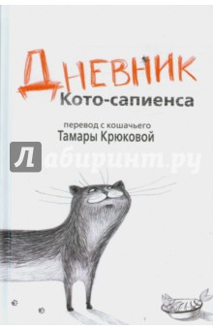
Крюкова, Тамара. Дневник кото-сапиенса / Т.Ш. Крюкова. - Москва : Аквилегия-М, 2018. – 192 с.
Дневник кота Барсика. Согласитесь, редкий случай, когда автором книги является представитель фауны. Переговоры по поводу данного издания были сложными и продолжительными, поскольку Барсик долго не решался дать согласие на обнародование заметок о своей личной жизни. Как бы то ни было творение нашего "меньшего брата" перед вами.

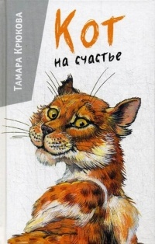
Крюкова, Тамара. Кот на счастье / Т.Ш. Крюкова. - Москва : Аквилегия-М, 2018. – 192 с.
Если бы люди понимали, о чём говорят их питомцы, они узнали бы о себе немало интересного. Нам только кажется, что жизнь домашних любимцев однообразна и скучна. На самом деле будни мохнатой братии насыщены самыми увлекательными событиями.

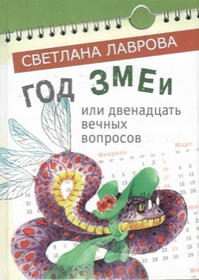
Лаврова, Светлана. Год змеи или двенадцать вечных вопросов/ Светлана Лаврова. – Екатеринбург : Сократ, 2013. – 220 с. : ил.
Книга посвящена китайскому году Змеи, в ней вы встретитесь с очень разными - мудрыми, обаятельными, озорными, - но совсем не страшными сказочными змеями. И если даже в очередной переделке змеиная мудрость окажется бессильна, героям всегда помогут дружба и чувство юмора

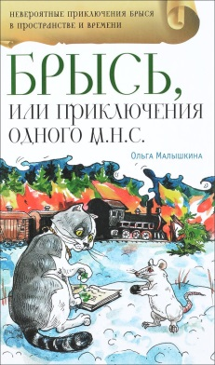
Малышкина, Ольга. Брысь, или Приключения одного м.н.с / О.В. Малышкина. - Москва : Аквилегия-М, 2017. – 224 с.
Никому не хотелось бы очнуться однажды в незнакомом подвале, а уж тем более привыкшему к спокойной и сытой жизни в удобной клетке белому крысу Пафнутию - питомцу юного химика и изобретателя эликсира перемещений. Эксперименты юного химика забросили маленького грызуна в самое настоящее лихолетье - суровое послереволюционное время, голодное и страшное!

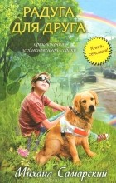
Самарский, Михаил. Радуга для друга / Михаил Самарский. – Москва : Эксмо, 2018. – 256 с. – (Радуга для друга).
Сашка – новый подопечный лабрадора Трисона. А помощь Сашке нужна: он потерял зрение в автокатастрофе, и теперь собака-поводырь стала его лучшим другом. Благодаря искренней любви этой умной и преданной собаки, мальчик смог снова радоваться жизни.

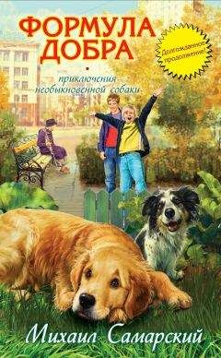
Самарский, Михаил. Формула добра / Михаил Самарский. – Москва : Эксмо, 2018. – 224 с. – (Радуга для друга).
Если ты собака-поводырь, то привередничать на работе тебе не к лицу. Вот и лабрадор Трисон поступил на службу к весьма необычной подопечной. Со слепой старушкой не побегаешь, не поиграешь, но он отлично справлялся со своей задачей, несмотря ни на что. Правда, скоро все изменилось, судьба преподнесла сюрприз.

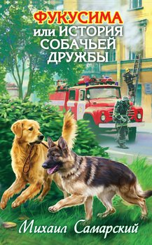
Самарский, Михаил. Фукусима, или История собачьей дружбы / Михаил Самарский. – Москва : АСТ, 2018. – 256 с. – (Радуга для друга).
Жизнь лабрадора-поводыря Трисона полна приключений и ответственности. Теперь перед ним стоит нелегкая задача изменить и скрасить жизнь его подопечных - ветерана МЧС Владимира Петровича и немецкой овчарки-спасательницы Фукусимы.

